任务申请部门 | 京津冀鲁大区 |  | 申请人 |  | 刘俊良
任务提出时间 | 2020年 06月 28日 |  | 要求完成时间 |  | 2020年 06月29日
客户姓名/职务 | 李想 |  | 联系电话 |  | 13810968563
费用归属 | 合同 |  | 合同名称 |  | 合同名称：北京市环境保护局 环保资金-重点污染源自动监控项目（2018-2020年重点污染源监控运维项目）（04包：污染源监控相关系统数据运维服务）  合同编号：FA18A18（X）  合同期限：2018-01-01至2020-12-31
任务名称 | 北京信息安全检查-安全漏洞问题
工作要求 | - 北京信息安全中心检检测，分别在两台服务器检测出多处漏洞，并要求尽快反馈结果。  相关服务器地址及项数：  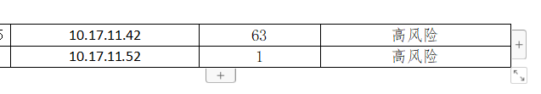  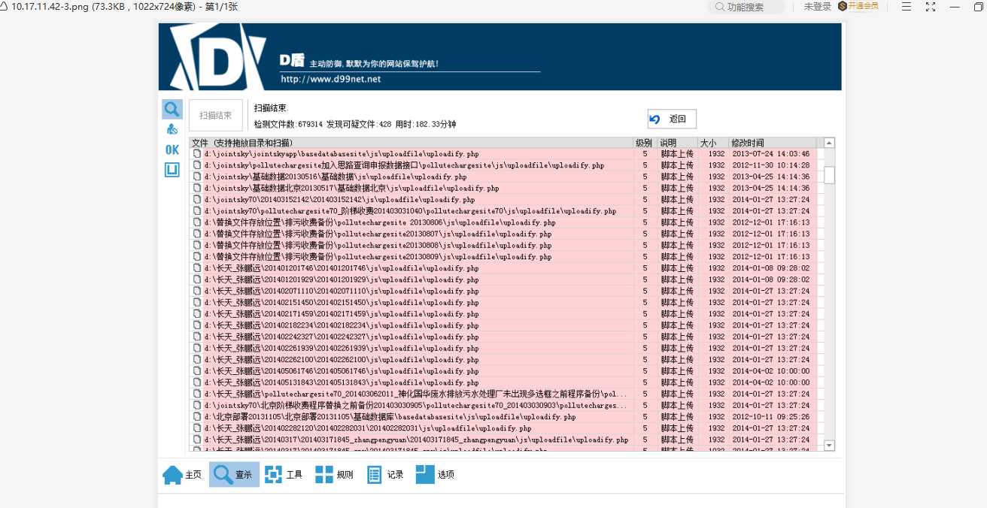  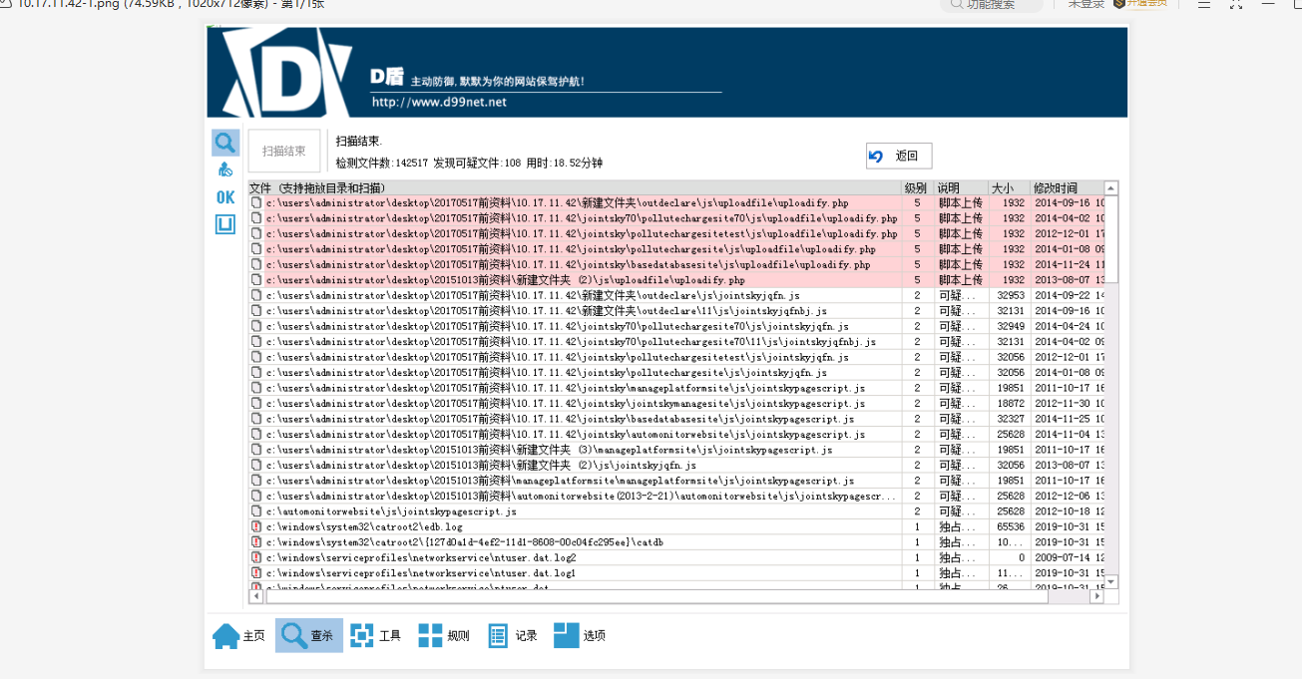  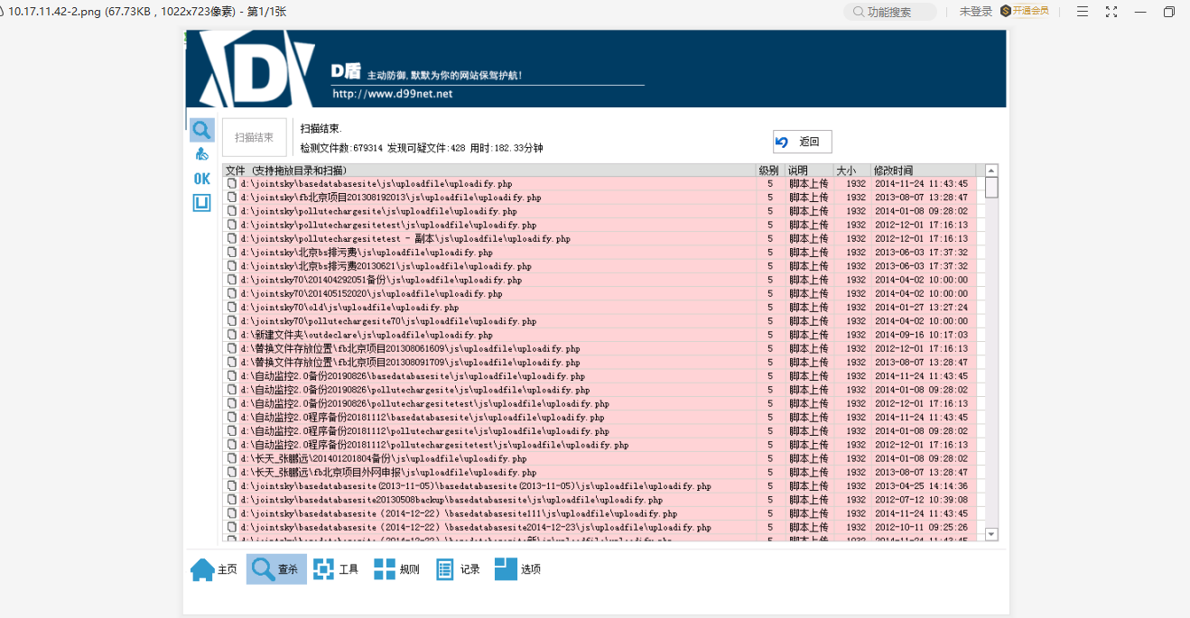  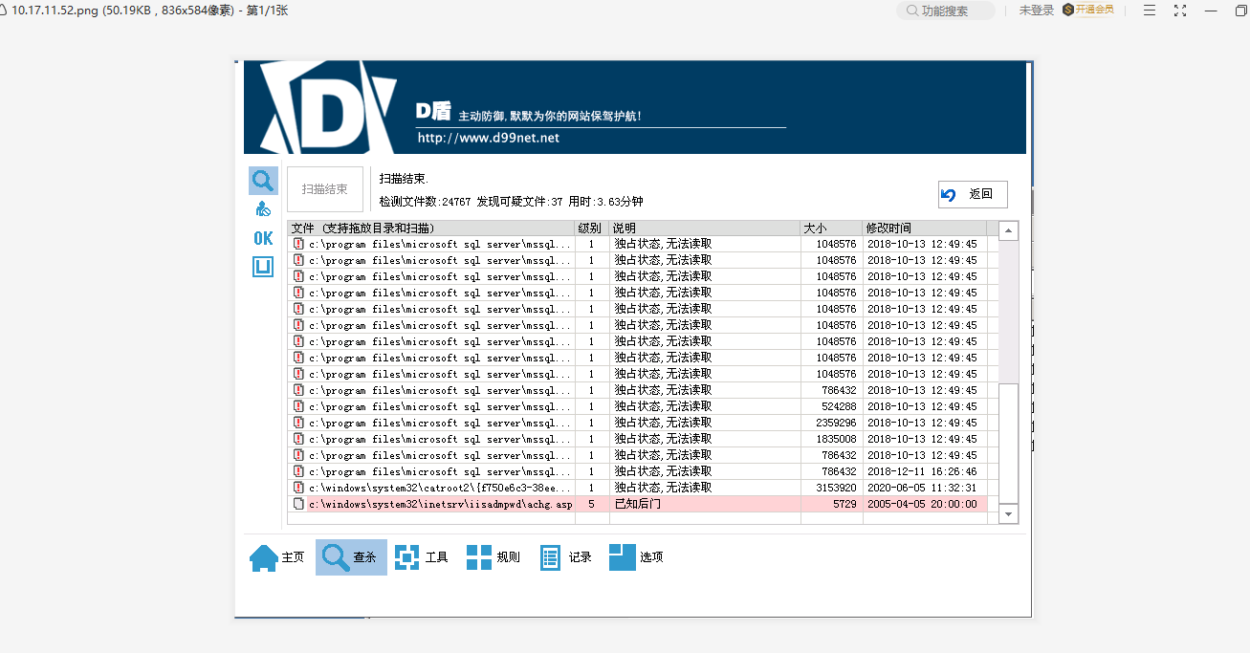  申请部门负责人审批：
实施部门  审批 | 签名/时间：
实施人 | 责 | 工作量 |  |  |  | 完成时间 | 年 月 日
完成情况确认 | 实施部门确认： 申请人确认：
满意度评价 | □优秀（5分）□满意（4分）□一般（3分）□较差（2分）□很差（1分）  若任务单实施过程优秀、较差或很差，请给出原因：  签名/时间：
特殊情况说明

功能修改完善不影响其他功能正常使用。

